中国林学会“青年人才托举工程”项目
扶持人才申请表

姓名 | 张瑞 |  |  | 性别 |  | 男 |  |  | 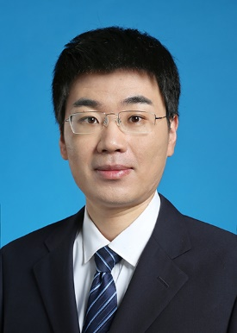
出生年月日 | 1989.06 |  |  | 民族 |  | 汉
职称 | 副教授 |  |  | 党派 |  | 共产党
学历 | 博士 |  |  | 手机
研究方向 | 经济林培育与利用 |  |  | 邮箱 |  | rui.zhang@zafu.edu.cn
微信 |  |  |  | QQ
中国林学会会员证号 | P018013221 |  |  | 社会任职 |  | 中国林学会森林培育分会青年理事  中国自然资源学会森林资源专业委员会理事  浙江省经济林专业委员会副秘书长
工作单位及职务 | 浙江农林大学，教师
教育经历（从本科开始）
自何年何月至何年何月 |  |  | 就读学校/专业 |  | 学历 |  | 学位论文题目
2007.09-2011.06 |  |  | 南京林业大学/  林学 |  | 本科 |  | 竹柳对滨海盐土理化性质和生物性质的影响
2011.09-2016.06 |  |  | 南京林业大学/  森林培育 |  | 博士 |  | 薄壳山核桃生殖特性及杂交育种研究
工作简历
自何年何月至何年何月 |  |  | 在何地何单位 |  | 职称/业务工作内容 |  |  | 参与课题
2014.01-2015.02 |  |  | 美国德州农工大学 |  | 访问学者/  经济林栽培 |  |  | 薄壳山核桃良种选育
2016.07-至今 |  |  | 浙江省杭州市  浙江农林大学 |  | 讲师、副教授/森林培育 |  |  | ①氮沉降对香榧花芽分化数量和成花质量的调控，国家自然科学基金青年项目（主持）  ②香榧花芽分化对氮沉降的响应机理研究，浙江省自然科学基金青年项目（主持）  ③香榧丰产优质栽培关键技术示范推广，国家林草局中央财政推广项目（主持）  ④亚热带树种春季物候事件对气温响应的过程模型构建与应用，国家林草局林草科技创新项目（主持）
拟申报的研究方向 |  |  | 亚热带经济树种物候事件对气温响应的过程模型构建与应用
推荐专家 |  | 吴家胜（托举导师）、曾燕如、黄坚钦、林新春
中国林学会组联部制表

